"Ағаштарды кесуге рұқсат беру" мемлекеттік көрсетілетін қызмет регламентін бекіту туралы
Күшін жойған
Жамбыл облысы әкімдігінің 2019 жылғы 18 қарашадағы № 262 қаулысы. Жамбыл облысының Әділет департаментінде 2019 жылғы 19 қарашада № 4408 болып тіркелді. Күші жойылды - Жамбыл облысы әкімдігінің 2022 жылғы 24 қарашадағы № 249 қаулысымен

Ескерту. Күші жойылды - Жамбыл облысы әкімдігінің 24.11.2022 № 249 (алғашқы ресми жарияланған күнінен кейін күнтізбелік он күн өткен соң қолданысқа енгізіледі) қаулысымен.
"Қазақстан Республикасындағы жергілікті мемлекеттік басқару және өзін-өзі басқару туралы" Қазақстан Республикасының 2001 жылғы 23 қаңтардағы Заңына және "Мемлекеттік көрсетілетін қызметтер туралы" Қазақстан Республикасының 2013 жылғы 15 сәуірдегі Заңына сәйкес, Жамбыл облысының әкімдігі ҚАУЛЫ ЕТЕДІ:
1. "Ағаштарды кесуге рұқсат беру" мемлекеттік көрсетілетін қызмет регламенті осы қаулының қосымшасына сәйкес бекітілсін.
2. "Жамбыл облысы әкімдігінің энергетика және тұрғын үй-коммуналдық шаруашылық басқармасы" коммуналдық мемлекеттік мекемесі заңнамада белгіленген тәртіппен:
1) осы қаулының әділет органдарында мемлекеттік тіркелуін;
2) осы қаулының мемлекеттік тіркеуден өткеннен кейін күнтізбелік он күн ішінде оны ресми жариялауға жіберуді;
3) осы қаулының Жамбыл облысы әкімдігінің интернет-ресурсында орналастырылуын;
4) осы қаулыдан туындайтын өзге де шаралардың қабылдануын қамтамасыз етсін.
3. Осы қаулының орындалуын бақылау облыс әкімінің бірінші орынбасары Б. Орынбековке жүктелсін.
4. Осы қаулы әділет органдарында мемлекеттiк тiркелген күннен бастап күшiне енедi және оның алғашқы ресми жарияланған күнінен кейін күнтізбелік он күн өткен соң қолданысқа енгізіледі.
Облыс әкімі | А. Мырзахметов
Жамбыл облысы әкімдігінің
2019 жылғы "18" қараша
№262 қаулысына қосымша
"Ағаштарды кесуге рұқсат беру" мемлекеттік көрсетілетін қызмет регламенті
1. Жалпы ережелер
1. "Ағаштарды кесуге рұқсат беру" мемлекеттік көрсетілетін қызметті (бұдан әрі – мемлекеттік көрсетілетін қызмет) Қазақстан Республикасы Индустрия және инфрақұрылымдық даму министрінің 2019 жылғы 21 мамырдағы №318 бұйрығымен (Нормативтік құқықтық актілерді мемлекеттік тіркеу тізілімінде №18712 болып тіркелген) бекітілген "Ағаштарды кесуге рұқсат беру" мемлекеттік көрсетілетін қызмет стандарты (бұдан әрі – Стандарт) негізінде "Жамбыл облысы әкімдігінің энергетика және тұрғын үй-коммуналдық шаруашылық басқармасы" коммуналдық мемлекеттік мекемесімен (бұдан әрі – көрсетілетін қызметті беруші) көрсетіледі.
Өтінішті қабылдау және мемлекеттік қызмет көрсету нәтижесін беру www.egov.kz, www.elicense.kz "электрондық үкіметтің" веб – порталы (бұдан әрі – портал) арқылы жүзеге асырылады.
2. Мемлекеттік қызметті көрсету нысаны: электрондық түрде.
3. Мемлекеттік қызметті көрсету нәтижесі:
Стандарттың 1 – қосымшасына сәйкес нысан бойынша ағаштарды кесуге рұқсат беру;
Стандарттың 10 – тармағында көзделген жағдайларда және негіздер бойынша мемлекеттік қызмет көрсетуден бас тарту туралы дәлелді жауап болып табылады.
Мемлекеттік қызметті көрсету нәтижесін беру нысаны: электрондық түрде.
2. Мемлекеттік қызмет көрсету процесінде көрсетілетін қызметті берушінің құрылымдық бөлімшелерінің (қызметкерлерінің) іс – қимыл тәртібін сипаттау
4. Мемлекеттік қызметті көрсету бойынша рәсімді (іс – қимылды) бастау үшін көрсетілетін қызметті алушының Стандарттың 9 тармағында көрсетілген қажетті құжаттарды қоса беріп, Стандарттың 2 қосымшасына сәйкес электрондық құжат нысанындағы өтініші негіз болып табылады.
5. Мемлекеттік қызметті көрсету процесінің құрамына кіретін әр рәсімдердің (іс – қимылдар) мазмұны, орындау ұзақтығы:
1) кеңсенің көрсетілетін қызметті алушының портал арқылы келіп түскен өтінішін тіркеуі және оны көрсетілетін қызметті берушінің басшысының қарауына жіберуі – 30 (отыз) минут;
2) көрсетілетін қызметті берушінің басшысы көрсетілетін қызметті алушының өтінішін қарайды және жауапты орындаушыны анықтайды – 1 (бір) жұмыс күні;
3) жауапты орындаушы құжаттарды қарайды, мемлекеттік қызметті көрсету нәтижесін дайындайды және көрсетілетін қызметті берушінің бөлім басшысына Стандарттың 1 қосымшасына сәйкес нысан бойынша ұсынады немесе Стандарттың 10 тармағында көзделген негіздер бойынша мемлекеттік қызмет көрсетуден дәлелді бас тартады – 8 (сегіз) жұмыс күні;
4) көрсетілетін қызметті берушінің бөлім басшысы мемлекеттік қызметті көрсету нәтижесін келіседі және көрсетілетін қызметті берушінің басшысына жібереді – 30 (отыз) минут;
5) көрсетілетін қызметті берушінің басшысы мемлекеттік қызметті көрсету нәтижесіне қол қояды – 3 (үш) сағат.
6. Келесі рәсімді (іс – қимылды) орындауды бастауға негіз болатын мемлекеттік қызмет көрсету рәсімінің (іс-қимылдың) нәтижесі:
1) өтінімді тіркеу және көрсетілетін қызметті берушінің басшысына қарауға жіберу;
2) көрсетілетін қызметті берушінің басшысының бұрыштамасы;
3) жауапты орындаушының мемлекеттік қызмет көрсету нәтижесін дайындауы және көрсетілетін қызметті берушінің бөлім басшысына жіберуі;
4) көрсетілетін қызметті берушінің бөлім басшысының келісуі және көрсетілетін қызметті берушінің басшысына мемлекеттік қызметті көрсету нәтижесін қол қоюға жіберуі;
5) көрсетілетін қызметті берушінің басшысының қолы.
3. Мемлекеттік қызметті көрсету процесінде көрсетілетін қызметті берушінің құрылымдық бөлімшелерінің (қызметкерлерінің) өзара іс – қимыл тәртібін сипаттау
7. Мемлекеттік қызметті көрсету процесіне қатысатын көрсетілетін қызметті берушінің құрылымдық бөлімшелерінің (қызметкерлерінің) тізбесі:
1) кеңсе;
2) көрсетілетін қызметті берушінің басшысы;
3) жауапты орындаушы;
4) көрсетілетін қызметті берушінің басшысы.
8. Әрбір рәсімінің (іс – әрекеттің) ұзақтығын көрсете отырып, құрылымдық бөлімшелер (қызметкерлер) арасындағы рәсімдерінің (іс – әрекеттерінің) реттілігін сипаттау:
1) кеңсенің көрсетілетін қызметті алушының портал арқылы келіп түскен өтінішін тіркеуі және оны көрсетілетін қызметті берушінің басшысының қарауына жіберуі – 30 (отыз) минут;
2) көрсетілетін қызметті берушінің басшысы көрсетілетін қызметті алушының өтінішін қарайды және жауапты орындаушыны анықтайды – 1 (бір) жұмыс күні;
3) жауапты орындаушы құжаттарды қарайды, мемлекеттік қызметті көрсету нәтижесін дайындайды және көрсетілетін қызметті берушінің бөлім басшысына Стандарттың 1 қосымшасына сәйкес нысан бойынша ұсынады немесе Стандарттың 10 тармағында көзделген негіздер бойынша мемлекеттік қызмет көрсетуден дәлелді бас тартады – 8 (сегіз) жұмыс күні;
4) көрсетілетін қызметті берушінің бөлім басшысы мемлекеттік қызметті көрсету нәтижесін келіседі және көрсетілетін қызметті берушінің басшысына жібереді – 30 (отыз) минут;
5) көрсетілетін қызметті берушінің басшысы мемлекеттік қызметті көрсету нәтижесіне қол қояды – 3 (үш) сағат.
4. Портал арқылы мемлекеттік қызмет көрсету тәртібінің және мемлекеттік қызмет көрсету процесінде ақпараттық жүйелерді пайдалану тәртібінің сипаттамасы
9. Портал арқылы мемлекеттік қызметті көрсету тәртібінің және көрсетілетін қызметті беруші және көрсетілетін қызметті алушы рәсімдерінің (іс – қимылдарының) ретінің сипаттамасы:
көрсетілетін қызметті алушы жеке сәйкестендіру немесе бизнес сәйкестендіру нөмірлерінің (бұдан әрі – ЖСН/БСН), сондай – ақ электрондық цифрлық қолтаңбаның (бұдан әрі – ЭЦҚ) көмегімен порталда тіркеуді жүзеге асырады;
1 процесс – көрсетілетін қызметті алушының ЭЦҚ тіркеу куәлігін компьютердің интернет-браузеріне бекітуі, мемлекеттік қызметті алу үшін порталда парольді енгізуі (авторизациялау процесі);
1 шарт – Порталда жеке сәйкестендіру нөмірі (бұдан әрі – ЖСН) немесе бизнес – сәйкестендіру нөмірі (бұдан әрі – БСН) және пароль арқылы тіркелген көрсетілетін қызметті алушы туралы деректердің түпнұсқалығын тексеру;
2 процесс – көрсетілетін қызметті алушының деректерінде бұзушылықтардың болуына байланысты авторизациялаудан бас тарту туралы хабарламаны порталмен қалыптастыру;
3 процесс – көрсетілетін қызметті алушының осы регламентте көрсетілген мемлекеттік қызметті таңдауы, нысан бойынша электрондық цифрлық қолтаңбамен куәландырылған электрондық құжат нысанына сәйкес көрсетілген құжаттардың қажетті көшірмелерін электрондық түрде тіркеуі, сондай – ақ сұрауды куәландыру (қол қою) үшін көрсетілетін қызметті алушының ЭЦҚ тіркеу куәлігін таңдауы;
2 шарт – порталда ЭЦҚ тіркеу куәлігінің қолданылу мерзімін және кері қайтарып алынған (күші жойылған) тіркеу куәліктерінің тізімінде болмауын, сондай – ақ сәйкестендіру деректерінің (сұрауда көрсетілген ЖСН/БСН мен ЭЦҚ тіркеу куәлігінде көрсетілген ЖСН арасындағы) сәйкестігін тексеру;
4 процесс – көрсетілетін қызметті берушінің сұрауды өңдеуі үшін көрсетілетін қызметті алуышының ЭЦҚ куәландырылған (қол қойылған) электронды құжатты (көрсетілген қызметті алушының сұрауын) "электрондық үкіметтің" шлюзі (бұдан әрі – ЭҮШ) арқылы "электрондық үкіметтің" өңірлік шлюзінің автоматтандырылған жұмыс орнына (бұдан әрі – ЭҮӨШ АЖО) жіберу;
5 процесс – көрсетілетін қызметті алушының ЭЦҚ түпнұсқалығының расталмауына байланысты сұратылған мемлекеттік қызметтен бас тарту туралы хабарламаны қалыптастыру;
6 процесс – электрондық құжатты ЭҮӨШ АЖО тіркеу;
3 шарт – көрсетілетін қызметті берушінің көрсетілетін қызметті алушы қоса тіркеген, Стандарттың 9 – тармағында көрсетілген құжаттардың сәйкестігін тексеруі (өңдеуі);
7 процесс – көрсетілетін қызметті алушының құжаттардың бұзушылықтардың болуына байланысты сұралып отырған мемлекеттік қызметті көрсетуден бас тарту туралы хабарлама қалыптастыру;
8 процесс – көрсетілетін қызметті алушының ЭҮӨШ АЖО қалыптастырған мемлекеттік көрсетілетін қызмет нәтижесін (электронды құжат нысанындағы хабарлама) алуы.
Мемлекеттік қызмет көрсету нәтижесі көрсетілетін қызметті берушінің уәкілетті адамның ЭЦҚ куәландырылған электрондық құжат нысанында мемлекеттік көрсетілетін қызметті алушының "жеке кабинетіне" жолданады.
Портал арқылы мемлекеттік қызмет көрсету кезінде тартылған ақпараттық жүйелердің функционалдық өзара іс – қимылы осы регламенттің 1 – қосымшасына сәйкес диаграммамен көрсетілген.
10. Мемлекеттік қызмет көрсету процесіндегі рәсімдердің (іс – қимылдар) ретін, көрсетілетін қызметті берушінің құрылымдық бөлімшелерінің (қызметкерлерінің) өзара іс – қимылының толық сипаттамасы, сондай – ақ мемлекеттік қызмет көрсету процесінде ақпараттық жүйелерді пайдалану тәртібінің сипаттамасы осы регламенттің 2 – қосымшасына сәйкес мемлекеттік қызмет көрсетудің бизнес – процестерінің анықтамалығында көрсетіледі.
"Ағаштарды кесуге рұқсат беру"
мемлекеттік көрсетілетін
қызмет регламентіне
1-қосымша
Портал арқылы мемлекеттік қызмет көрсетуде әрекет ететін ақпараттық жүйелердің функционалдық өзара әрекеттесуінің диаграммасы
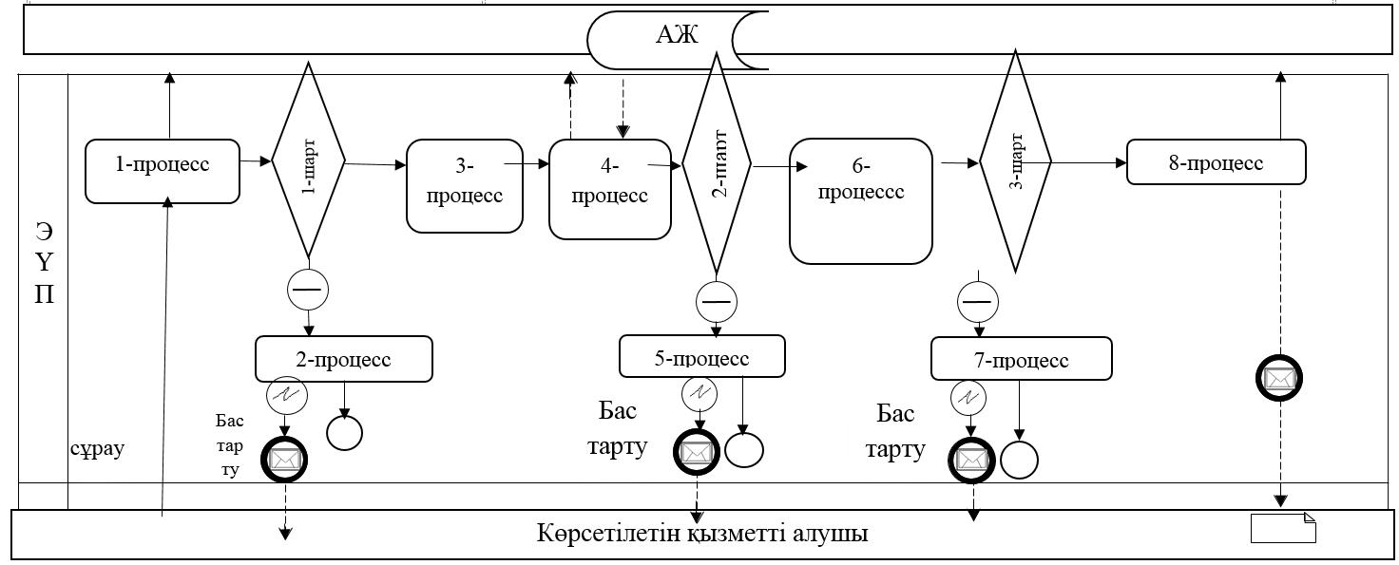

Шартты белгілер:

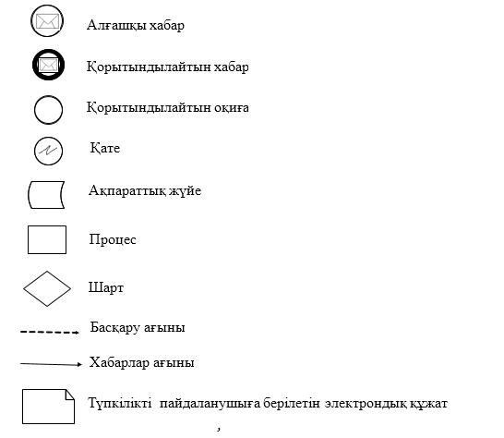

"Ағаштарды кесуге рұқсат
беру" мемлекеттік көрсетілетін
қызмет регламентіне
2-қосымша
Мемлекеттік қызмет көрсетудің бизнес-процестерінің анықтамалығы
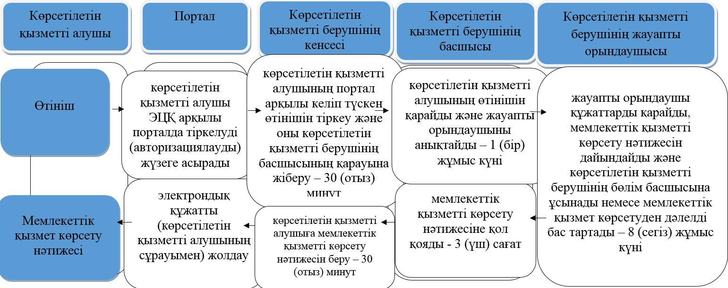

Шартты белгілер:

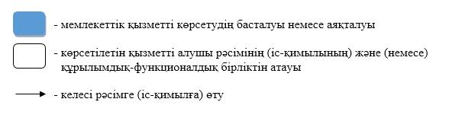

© 2012. Қазақстан Республикасы Әділет министрлігінің «Қазақстан Республикасының Заңнама және құқықтық ақпарат институты» ШЖҚ РМК

